ANUNŢ DE PARTICIPARE SIMPLIFICAT
PENTRU ACHIZIȚIA DE VALOARE MICĂ
Privind achiziţionarea serviciilor de realizare a décorului
1. Denumirea autorităţii contractante: IP Compania “Teleradio-Moldova”
2. IDNO: 1004600050558
3. Adresa: str. Miorița 1, mun. Chișinău, MD-2028
4. Numărul de telefon/fax: 022406935, 022723352, 062163708
5. Adresa de e-mail şi pagina web oficială ale autorităţii contractante: trm@trm.md, www.trm.md
6. Adresa de e-mail sau pagina web oficială de la care se va putea obţine accesul la documentaţia de atribuire: documentaţia de atribuire este anexată în cadrul procedurii în SIA RSAP.
7. Tipul autorităţii contractante şi obiectul principal de activitate (dacă este cazul, menţiunea că autoritatea contractantă este o autoritate centrală de achiziţie sau că achiziţia implică o altă formă de achiziţie comună): Instituție Publică
8. Cumpărătorul invită operatorii economici interesaţi, care îi pot satisface necesităţile, să participe la procedura de achiziţie privind livrarea/prestarea următoarelor bunuri/servicii:
nr | cod CPV | Denumirea bunurilor/serviciilor solicitate | Unitatea  de măsura | Specificarea tehnică deplină solicitată | Valoarea estimată fără TVA
 | Lotul nr. 1 |  |  |  | 90000,00
1.1 | 39000000-2 | Servicii de realizare a elementelor de decor, luminare și mobilier cu instalare  (Decor) | 1 set | Ofertantul va propune oferta comercială pentru serviciile de realizare a decorului și concepția scenografică.  Pentru a corespunde cerințelor proiectului, este necesar ca decorul să includă mai multe elemente esențiale. În primul rând, se impune instalarea unor panouri decorative din plastic, având o grosime de 5-7 mm, iar celelalte dimensiuni conform anexei 1. Aceste panouri trebuie să fie aplicate cu pelicula imprimantă cu grosimea de 0,75 mm pe suprafața a trei pereți din studio, cu înălțimea de 110 cm conform anexei 2.  Iluminarea decorului, va consta în trei linii paralele de bandă LED (RGB), cu parametrii banda led cob pl-cob rgb 768-24 ip-20, 10mm, 24V, 14W/m, 768 led/m, rgb amplasate în partea superioară, mijlocie și inferioară a celor trei pereți respectiv. Pentru a asigura funcționarea optimă a sistemului de iluminare, vor fi incluse trei surse de alimentare, precum și trei controloare Wi-Fi cu telecomandă.  Costurile serviciilor vor acoperi montarea și ajustarea decorului la locația specificată de instalare a elementelor decorative, precum și operațiunile de ajustare și punere în funcțiune a sistemului de iluminare.  Termen de realizare a proiectului este de 30 de zile de la semnarea contractului, cu predarea finală la cheie a studioului radio decorat conform specificațiilor.
1.2 | 39000000-2 | Mobilier | 1 set | Un alt element important al decorului este o masa special concepută pentru studioul radio. Aceasta va fi realizată din picioare metalice și va include iluminare cu bandă LED controlată, precum și un panou decorativ în față. Dimensiunile mesei trebuie să fie proiectate pentru a găzdui doi invitați și un prezentator în timpul emisiunilor. conform anexei 3.  Costurile serviciilor vor acoperi montarea și ajustarea decorului la locația specificată de instalare a elementelor decorative, precum și operațiunile de ajustare și punere în funcțiune a sistemului de iluminare.  Termen de realizare a proiectului este de 30 de zile de la semnarea contractului, cu predarea finală la cheie a studioului radio decorat conform specificațiilor.
Valoarea estimativă a achiziției fără TVA |  |  |  |  | 90000,00

9. În cazul în care contractul este împărţit pe loturi, un operator economic poate depune oferta (se va selecta):
1) pentru un singur lot;
10. Termenele şi condiţiile de livrare/prestare solicitate: în decurs de 30 zile de la semnarea contractului. 11. Termenul de valabilitate a contractului: din data semnării contractului pînă la 31.12.2024
12. Scurtă descriere (indicați după caz) a criteriilor de calificare:
Nr. d/o | Descrierea criteriului/cerinței | Mod de demonstrare a îndeplinirii criteriului/cerinței: | Obligativitatea
1. | Oferta, care va include:  - Specificații tehnice completată în conformitate cu Anexa nr. 22,  - Specificații de preț completată în conformitate cu Anexa nr. 23 | Oferta. Specificații tehnice și preț, confirmată prin aplicarea semnăturii electronice a ofertantului; | Obligatoriu
2. | Dovada înregistrării persoanei juridice, în conformitate cu prevederile legale din țara în care ofertantul este stabilit | Copia Extrasului din Registrul de stat al  persoanelor juridice/Certificat/Decizie de înregistrare, care certifică statutul de persoană juridică a ofertantului - emis de organul împuternicit conform ţării de reşedinţă a ofertantului; | Obligatoriu
3. | Certificat de atribuire al contului bancar | Copie, confirmata prin aplicarea semnăturii electronice a ofertantului; | Obligatoriu
4. | Date despre participant | Cu indicarea adresei (fizice, juridice), date de contact (nr. de telefon, adresa e-mail), persoana de contact. Semnat electronic. | Obligatoriu
5. | Declarație de eligibilitate | Declaratia de eligibilitate, conform Anexei nr. 2 la regulamentul cu privire la achiziţiile publice de valoare mica, aprobat prin HG nr. 870/2022  Semnat electronic. | Obligatoriu

13. Tehnici şi instrumente specifice de atribuire (după caz, specificaţi dacă se va utiliza licitaţia electronică): Nu se aplică
14. Condiţii speciale de care depinde îndeplinirea contractului (indicaţi după caz): Nu se aplică
15. Ofertele se prezintă în: lei MDL
16. Criteriul de evaluare aplicat pentru atribuirea contractului: prețul cel mai scăzut
17. Factorii de evaluare a celei mai avantajoase oferte din punct de vedere economic, precum şi ponderile lor:
Nr. crt. | Denumirea factorului de evaluare | Ponderea, %
- | - | -
18. Termenul-limită de depunere/deschidere a ofertelor: conform SIA ,,RSAP”
19. Adresa la care trebuie transmise ofertele sau cererile de participare: Ofertele sau cererile de participare vor fi depuse electronic prin intermediul SIA ,,RSAP”
20. Termenul de valabilitate a ofertelor: 30 zile
21. Locul deschiderii ofertelor: SIA ,,RSAP”
Ofertele întârziate vor fi respinse.
22. Limba sau limbile în care trebuie redactate ofertele sau cererile de participare: limba română
23. Alte informaţii relevante:
Operatorii economici participanți la procedura în cauză, se obligă să prezinte informații relevante și acte suplimentare la solicitarea autorității contractante în termen de 1 zi, în conformitate cu prevederile legale;
- Achitarea se va efectua în decursul a 30 de zile din momentul acceptării facturii fiscale electronice și procesului verbal de predare primire;
- Cheltuielile de transportare a bunurilor vor fi suportate de către Furnizor până la sediul Cumpărătorului.

Conducătorul grupului de lucru Ion Stratulat

Anexa 1
Dimensiunile încăperii și decorului

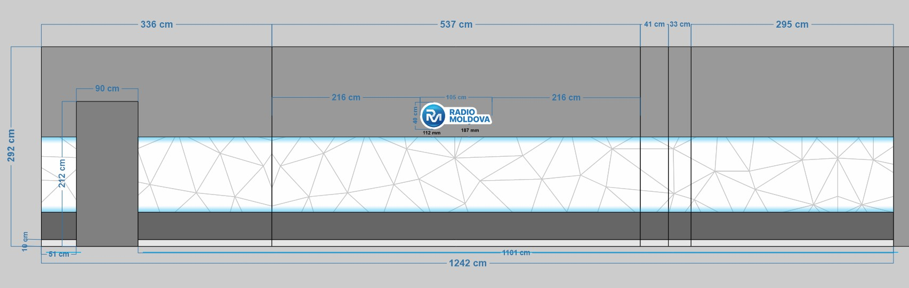

Anexa 2
Designul decorului

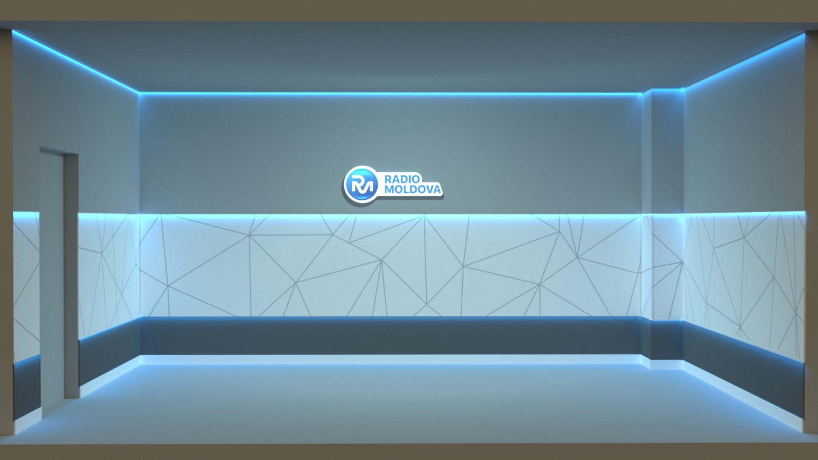

Anexa 3
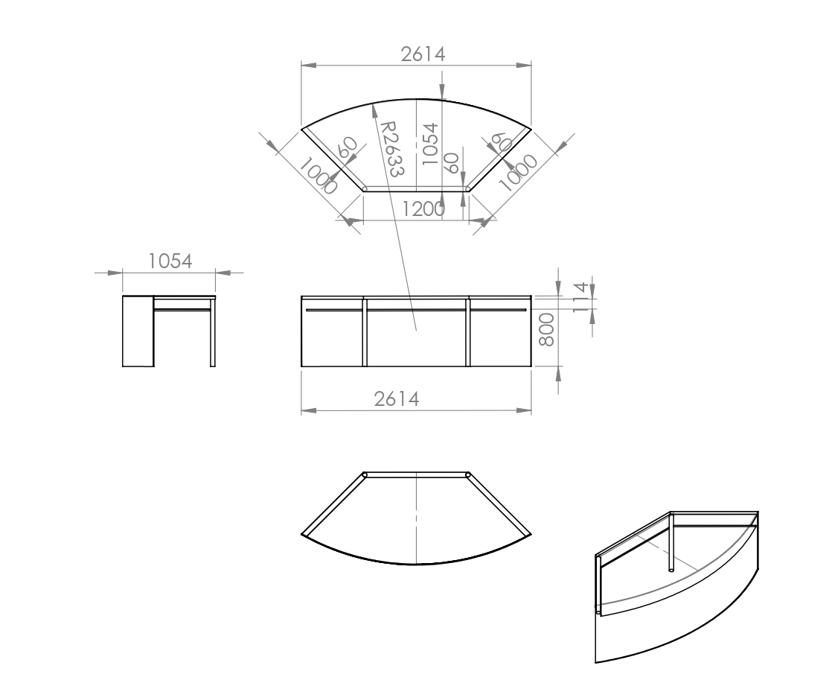
Dimensiunile mesei

Anexa 4
Designul decorului mesei



